MG – geometrische Körper und ihr Aufbau

**Aufgabe 1 geometrische Körper finden**

Skizziere die folgenden geometrischen Körper in die dafür vorgesehene Spalte.

|  |  |  |
| --- | --- | --- |
| **Name** | **Skizze** | **Foto gemacht** |
| Prisma |  |  |
| Kugel |  |  |
| Zylinder |  |  |
| Würfel |  |  |
| Pyramide |  |  |
| Quader |  |  |

Suche die geometrischen Körper nun in deiner Umgebung. Mach’ ein Foto davon und kreuze ab, welche du gefunden hast.

**Auftrag auf morgen:**

Lade deine Fotos auf Teams im Kanal «Mathematik» in den dort geteilten Ordner hoch.

**Aufgabe 2 Würfelnetze (Gruppenarbeit)**

Sucht im Wald nach Ästchen und legt auf dem Boden die folgenden Würfelnetze.

Sucht nun 21 Objekte, mit denen ihr die Augenzahlen darstellen könnt.

z. B: Steine / Blätter / Rindenstücke

Findet mit Hilfe des grossen Würfels heraus, wie ihr die fehlenden Augenzahlen in den Würfelnetzen ergänzen müsst.

*Tipp: 2 gegenüberliegende Augenzahlen ergeben immer die Summe \_\_\_\_\_\_\_*

|  |  |  |  |  |  |  |  |  |  |
| --- | --- | --- | --- | --- | --- | --- | --- | --- | --- |
|  |  |  |  |  |  |  |  |  |  |
|  |  |  |  |  |  |  |  |  |  |
|  |  |  |  |  |  |  |  |  |  |
|  |  |  |  |  |  |  |  |  |  |
|  |  |  |  |  |  |  |  |  |  |
|  |  |  |  |  |  |  |  |  |  |
|  |  |  |  |  |  |  |  |  |  |
|  |  |  |  |  |  |  |  |  |  |
|  |  |  |  |  |  |  |  |  |  |
|  |  |  |  |  |  |  |  |  |  |
|  |  |  |  |  |  |  |  |  |  |
|  |  |  |  |  |  |  |  |  |  |

**Aufgabe 3 Würfelnetze (Einzelarbeit)**

Welche der folgenden Würfelnetze kann man zu einem Würfel zusammenfalten?

Kreuze die richtigen Nummer an.

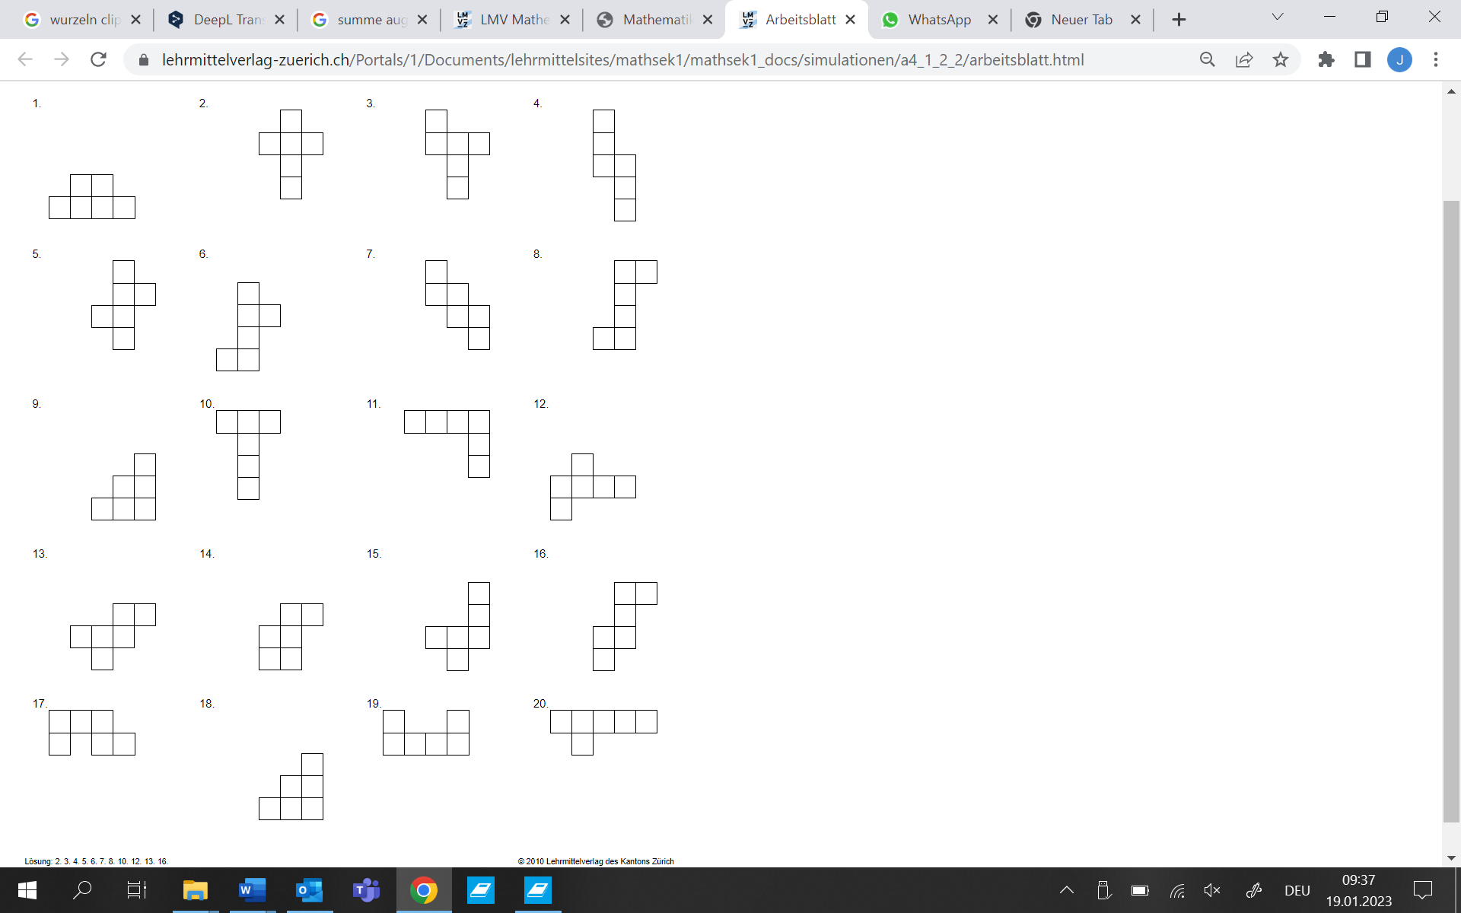

**Aufgabe 4 Körpernetze**

Welche der folgenden Figuren stellen das Netz eines Quaders dar?

Kreuze richtig an.

MacintoshHD:Users:frankjennifer:Downloads:quadernetze_arbeitsblatt.pdf